附件2：
平湖市卫生健康系统面向全日制普通高校招聘2022年医学类应届毕业生新冠肺炎疫情防控健康申报表

（公告发布起至面试前七天申报）

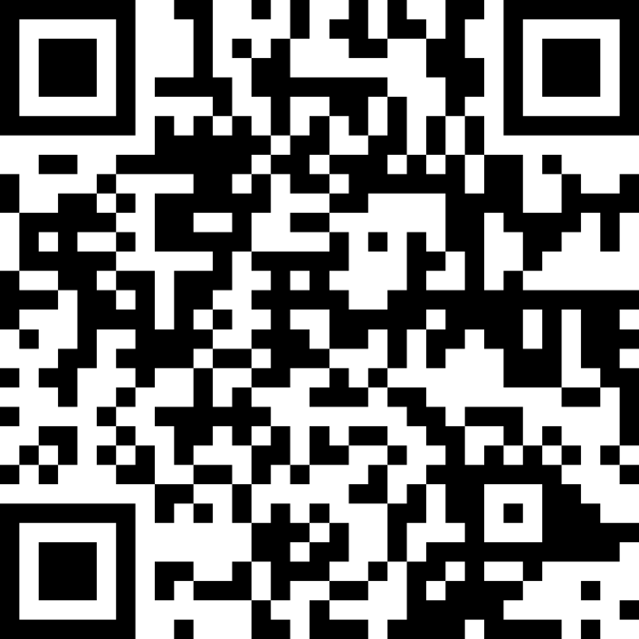

（面试前一天申报）

